Информация к проекту решения по заявлению:
1.8.Местная религиозная организация православный Приход храма святого пророка Божия Илии г. Новосибирска Новосибирской Епархии Русской Православной Церкви (Московский Патриархат)
Земельный участок:
адрес: Российская Федерация, обл. Новосибирская, Первомайский район, г. Новосибирск, ул. Заречная, з/у 31/1;
кадастровый квартал. 54:35:082610;
площадь- 8360 кв.м.;

Планшет № 3490
Зонирование: зона отдыха и оздоровления (Р-3)
Запрос: «религиозное использование (3.7) – объекты религиозного использования»
Планируется: строительство храма

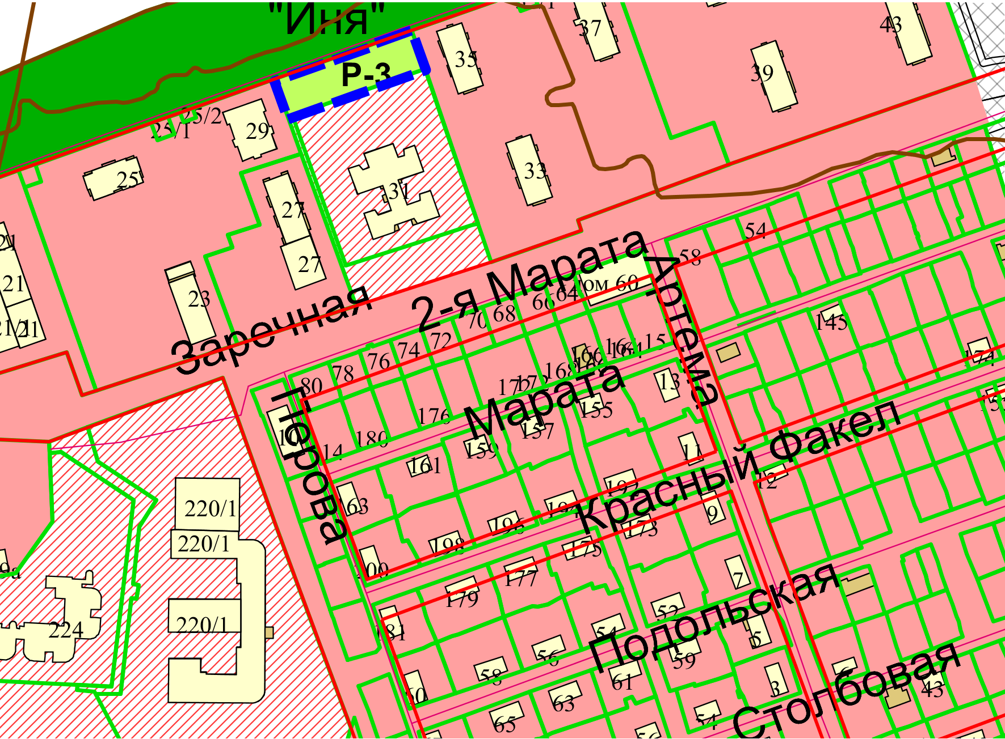
Приложения к заявлению:

